NOMBRE: Uso de internet NÚMERO DE GUÍA 4, semana 4
NOMBRE DE ESTUDIANTE: | CURSO: 2do básico
FECHA:
UNIDAD 1: Reconocer y aplicar las herramientas que ofrece un software de dibujo

OBJETIVO DE APRENDIZAJE 07: Usar internet para acceder y extraer información siguiendo las indicaciones del profesor y considerando la seguridad de la fuente.

OBJETIVO DE LA CLASE: Distinguir el buen uso a internet.

Lee atentamente la siguiente información
¿Qué es internet?
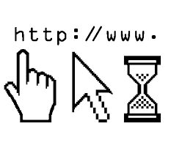
Internet es una red que conecta a otras redes y dispositivos para compartir información. Esto lo hace por medio de páginas, sitios o softwares. ... Por medio de texto, audio, video, música, e imágenes, Internet nos permite informarnos, aprender y divertirnos

Si tienes acceso a un computador, pídele a un adulto puedas conectarte a estos links que son videos educativos:
¿Qué es Internet? - Explicación para primaria https://www.youtube.com/watch?v=6dlOVwXi7jY
internet para niños https://www.youtube.com/watch?v=iwDN7C9WKjc
Las 10 claves para usar Internet con seguridad https://www.youtube.com/watch?v=2TferQprZ0g

¿Qué es Google?
Google LLC es una compañía principal subsidiaria de la multinacional estadounidense Alphabet Inc., cuya especialización son los productos y servicios relacionados con Internet, software, dispositivos electrónicos y otras tecnologías


¿Qué es Facebook?

Facebook, Inc. es una compañía estadounidense que ofrece servicios de redes sociales y medios sociales en línea con sede en Menlo Park, California.

10 Consejos para un buen uso de Internet para padres y niños

- Conocer Internet y saber cómo funciona. ...
- Establecer una comunicación abierta con nuestros hijos. ...
- Evitar prohibir su utilización. ...
- Adoptar unas normas de uso. ...
- Supervisar sus acciones. ...
- Acompañarlos en el uso. ...
- Educar con responsabilidad. ...
- Concienciar de los peligros de la Red.

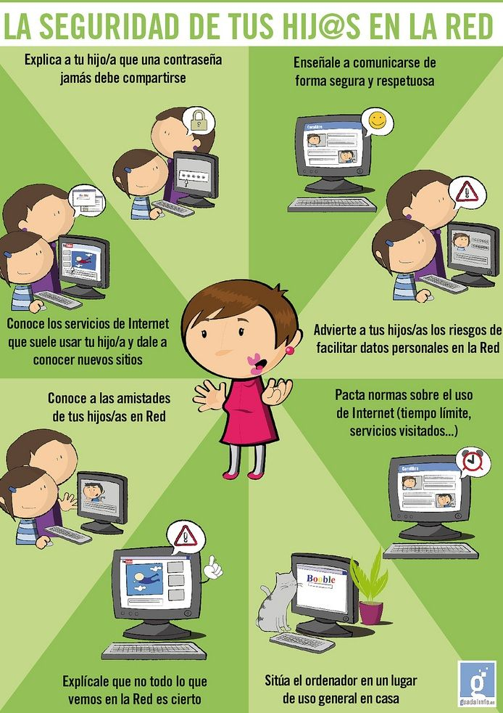
ACTIVIDADES
I.- Escribe 3 consejos que le darías a un niño(a) en el buen uso de internet
a.- ____________________________________________________________________________

b.- ____________________________________________________________________________

c.- ____________________________________________________________________________

II.- DIBUJA ESTOS CONSEJOS DEL BUEN USO DE INTERNET
Establecer un límite de tiempo de un niño en el uso de internet | Nunca dar información personal en Facebook a desconocidos(as)

SOLUCIONARIO O RESPUESTA ESPERADA
NÚMERO DE PREGUNTA | RESPUESTA
I.- consejos en el buen uso de internet (posibles respuestas) | a.- No ingresar a páginas indebidas  b.- definir las redes sociales en las cuales estás autorizados por tus padres a ingresar  c.- no aceptar a extraños como amigos en la redes sociales
II.- DIBUJA ESTOS CONSEJOS DEL BUEN USO DE INTERNET | Expresión libre en del dibujo de esos enunciados

